Кейс по формированию и оценке читательской грамотности учащихся «Личность Емельяна Пугачева»

Прочитайте текст «Личность Емельяна Пугачева» и выполните задания
Олеся занимается историей, ее привлекает период Крестьянской войны 1773-1775 годов и её предводитель – Емельян Пугачев. На просторах Интернета она много читала о нем. Вот один из исторических портретов бунтовщика:
Емельян Пугачев – один из самых известных самозванцев в российской истории, который выдавал себя за Петра III. Точная дата рождения Пугачева не установлена, приблизительно это 1742 г. (станица Зимовейкая). Емельян Пугачев был участником Семилетней войны и русско-турецкой войны 1768-1774 гг., отличался среди сослуживцев физической силой, военным опытом, смелостью, храбростью, вольнодумием, независимостью. Последняя черта постоянно приводила его к дракам и арестам, но ему всегда удавалось убегать из-под стражи.
В 1773 г. Пугачев объявил себя императором Петром Третьим и в Яицком городке подготовил восстание, которое в истории называют Крестьянской войной Емельяна Пугачева. Война охватила многие регионы России, испугав императрицу Екатерину Вторую и дворян.
Харизма Пугачева, его колоссальный военный опыт, стремление жить свободно и дать такую же жизнь людям привело в войско самозванца большое количество людей. При этом окружающие прекрасно понимали, что он – не император, а обычный казак.
Поймали и казнили Пугачева в 1775 г. Его и четырех приближенных к нему людей казнили на Болотной площади в Москве, а потом колесовали. В письменных свидетельствах записано, что Пугачев перед казнью много крестился и просил прощения у народа.

Недавно на уроке литературы Олесе дали задание подготовить литературный портрет Емельяна Пугачева по повести А.С.Пушкина «Капитанская дочка». Вот что у неё получилось:
Емельян Пугачёв предстаёт в начале романа как человек лет сорока, среднего роста, широкоплечий и худощавый. Выражение его лица было «довольно приятное, но плутовское», «живые большие глаза так и бегали». У него чёрная борода с проседью, волосы острижены в кружок. Одет он был в оборванный армяк и татарские шаровары. Таким его увидел Гринёв, когда он в метель вывел их с Савельичем и ямщиком на постоялый двор. В эпизоде, когда после захвата восставшими Белогорской крепости Пугачёв принимал присягу и приговаривал к повешению тех пленных, которые отказались ему присягать, он предстаёт в красном казацком кафтане, обшитом галунами, в собольей шапке с золотыми кистями, надвинутой на его сверкающие глаза.
Образ Емельяна Пугачёва вводится в сюжетную линию постепенно, читателю словно предлагается пройти все этапы знакомства с личностью этого персонажа. Так, в самом начале романа он показан как пьяница, а затем предстает в виде благородного разбойника, готового платить добром за добро. По мере развития сюжета, Пугачёв полностью завоевывает внимание читателей, за ним интересно наблюдать, его образ динамичен и наполнен.
Пушкин показывает, что личность Пугачёва довольно противоречива: с одной стороны, автор рисует образ бунтаря, беспощадного и жестокого, для которого практически нет препятствий в виде человеческих жизней и страданий на пути достижения личных целей. С другой стороны, он показывает, что движущей силой Пугачёва становится обостренное, несколько искаженное, чувство справедливости. Примечательно, что иногда он способен проявить милосердие, сострадание.
Пугачёв становится предводителем одного из самых масштабных крестьянских восстаний своего времени. Казаки идут за ним, очарованные его мудростью, умом и умением быстро решать сложные вопросы. Пугачев трезво оценивает собственные способности и силы, легко ориентируется в любой обстановке. Емельян — сильный духом человеком, прекрасный лидер, который тонко чувствует других людей. Он умеет нравиться окружающим, знает, когда не следует показывать своё истинное лицо, а когда, наоборот, стоит.
На уроке литературы во время выступления Олеси учитель представил вниманию класса портреты Е.Пугачева

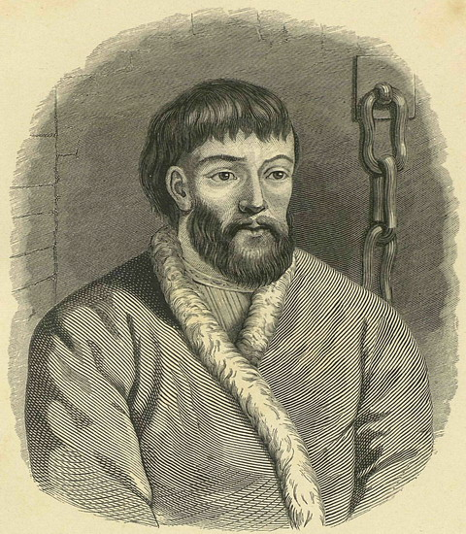
Емельян Иванович Пугачев (гравюра Л.А.Серякова с портрета, писанного по желанию Михельсона)
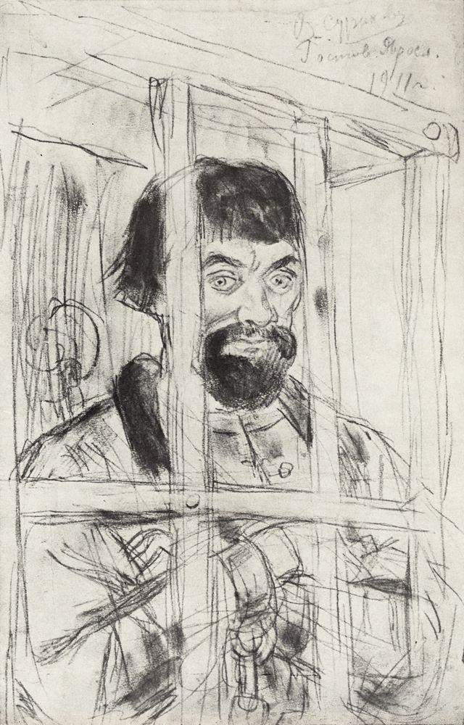
Василий Суриков. Пугачев. 1911 г.

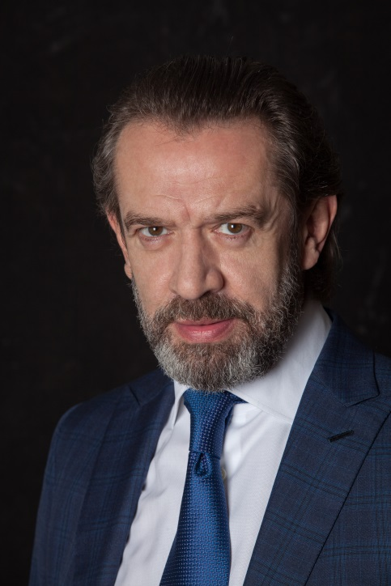

Учитель на уроке литературы рассказал детям, что по мотивам повести «Капитанская дочка» и «История Пугачева» в Оренбургской области п.Саракташ был снят исторический фильм «Русский бунт», где роль Емельяна Пугачева исполнял народный артист РФ Владимир Машков

- В каком веке родился и жил Емельян Пугачев?
А) XV
Б) XVI
В) XVII
Г) XVIII

- В какой войне, помимо Семилетней войны, принял участие Емельян Пугачев?
А) Северная война
Б) Русско-персидская война
В) Русско-шведская война
Г) Русско-турецкая война

3. Именем какого русского царя назвался Пугачёв, решивший поднять простой люд на восстание?
А) Петр I
Б) Петр II
В) Петр III
Г) Иван Грозный

4. Кратко (в 2-3 предложениях) опишите личность Емельяна Пугачева по повести А.С.Пушкина «Капитанская дочка»
____________________________________________________________________________________________________________________________________________________________________________________________________________________________________________________________________________________________
5. Какие черты внешности Емельяна Пугачева по повести А.С. Пушкина «Капитанская дочка», по Вашему мнению, отражены в портретах Л.А.Серякова, В.Сурикова и в фотографии В.Машкова
__________________________________________________________________________________________________________________________________________________________________________________________________________________________________________________________________________________________
6. По мотивам каких произведений А.С.Пушкина снят фильм «Русский бунт»? ____________________________________________________________________________________________________________________________________________

